



一次性消费多少消息数量



消费者线程数



消费超时机制



重试次数：



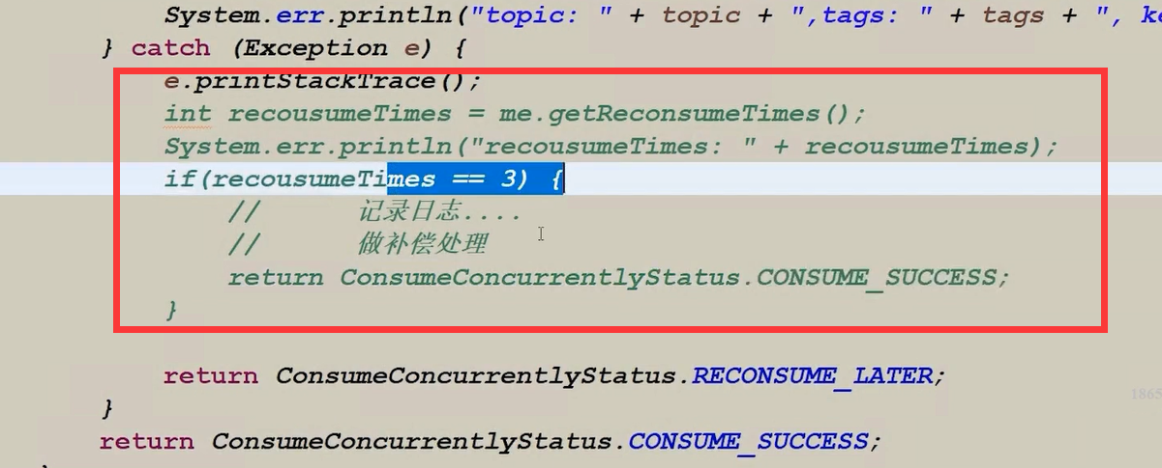

之前的都是同步消息：（可靠性高）

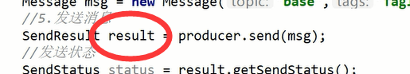

异步：可靠性低

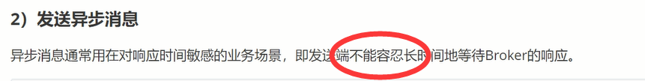

Producer:

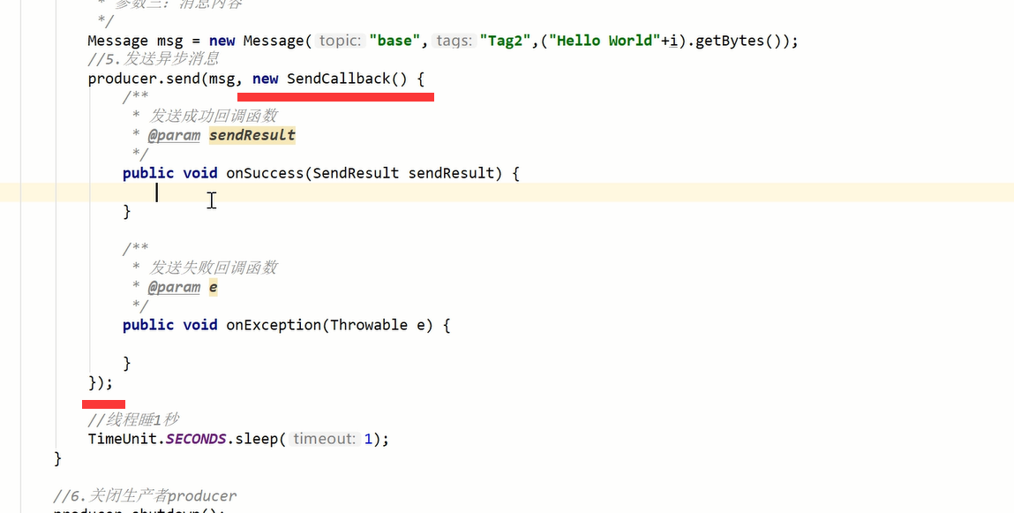

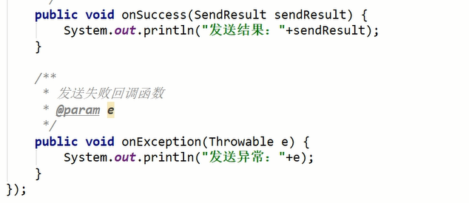

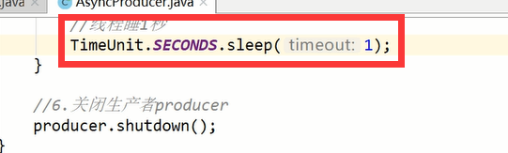

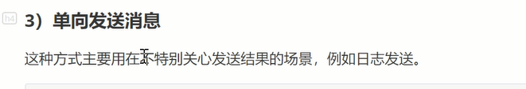

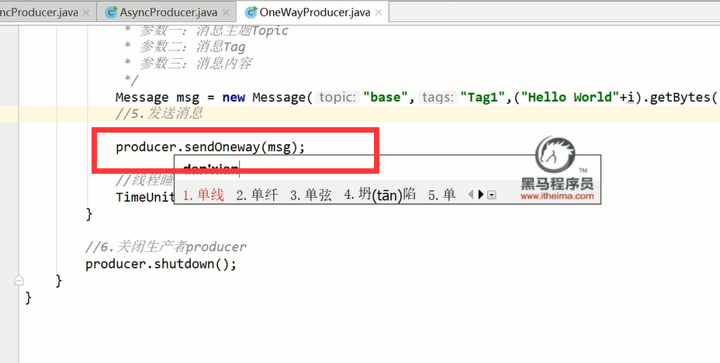

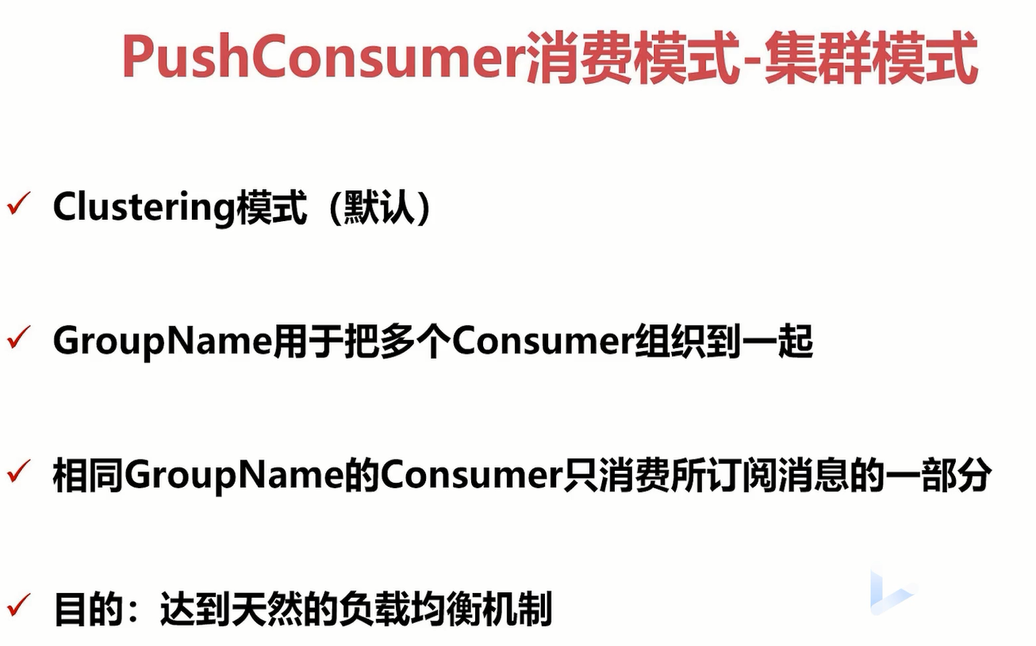

集群代码：

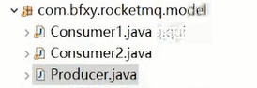

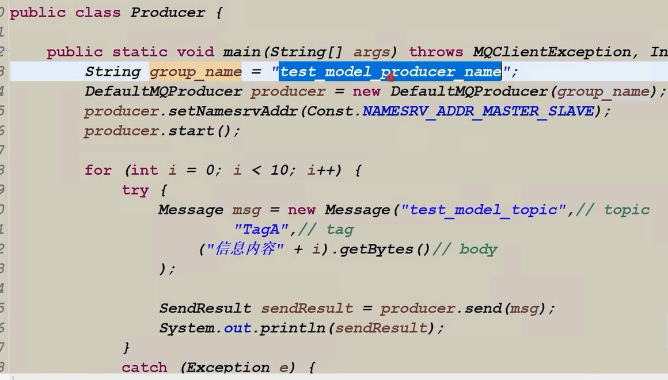

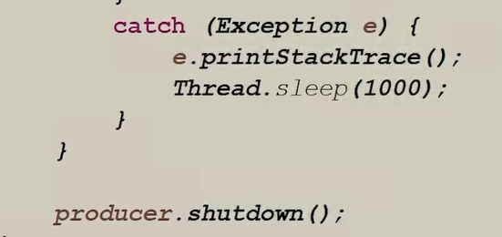

注意consumer的name相同时，才能构成同一个集群

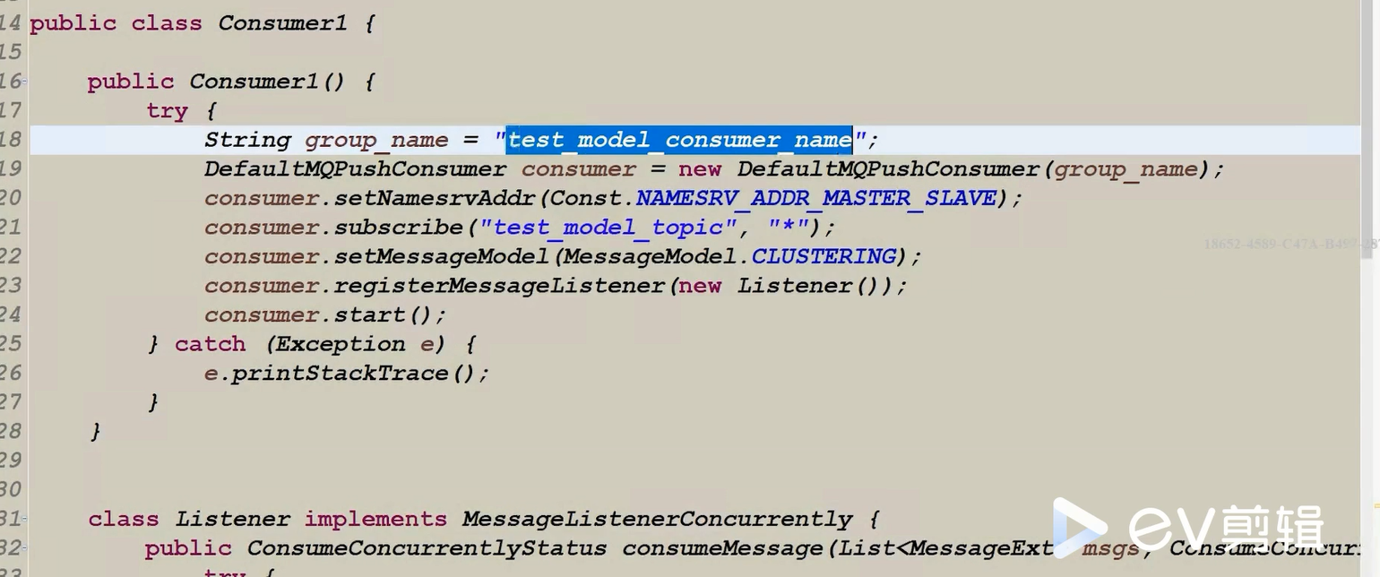

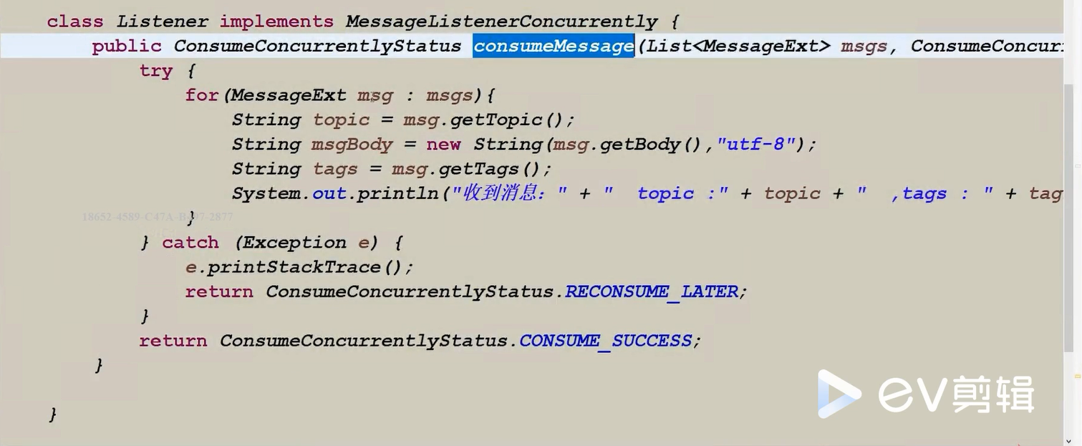

MessageListenerConcurrently是并发，orderly是串行

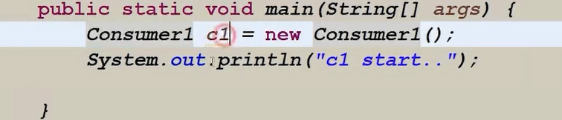

再复制一份consumer2，注意强调group name和consumer1的必须一致

启动producer、consumer1/2，验证负载均衡

发送时，发到tagA和tagB上，但接受时，只接收A

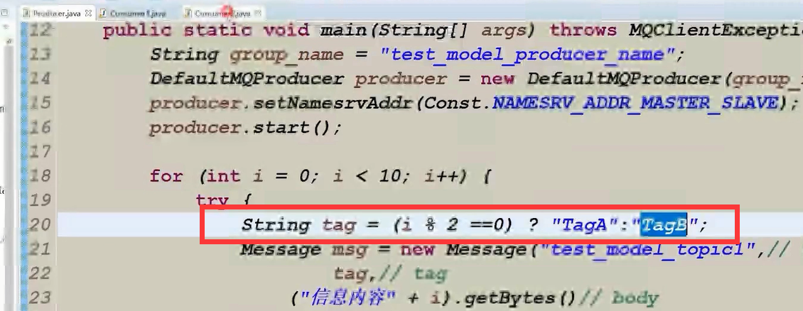

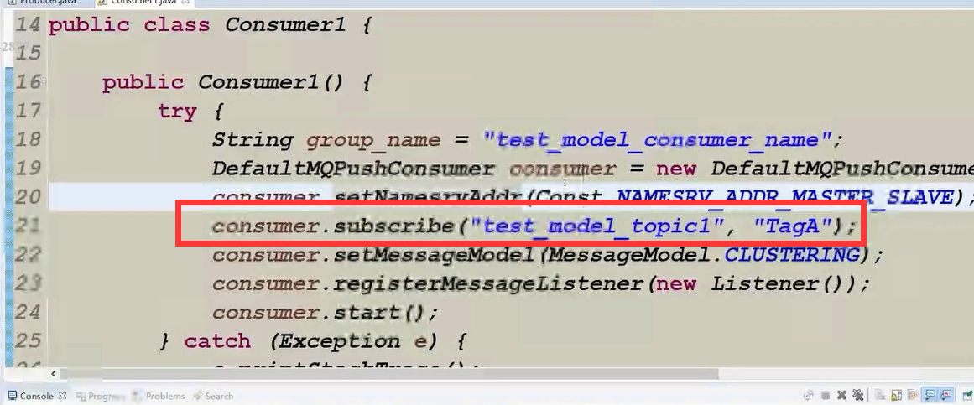

讲完集群，再演示 负载均衡时 TagA和 TabB的情况，应该是无法预测。因为负载时，只有一部分tag（tagA和tagb）发送给了consumer2，因此结果不可预测。